NAMUGA AMR
사용자 매뉴얼
자율주행 이동로봇 관리 시스템
접속 주소 http://localhost:5200

목차
목차 2
1. 시스템 개요 3
2. 프로그램 실행 확인과 접속 3
2.1 정상 실행 확인 3
2.2 웹 화면 접속 3
3. 화면 공통 — 상단 상태 표시줄 3
4. Offset 보정 화면 사용법 5
4.1 Port Offset (/PortOffset) — 노드·포트별 보정 5
4.2 Model Offset (/ModelOffset) — 제품 모델별 보정 6
5. 새로운 설비(거점) 추가하기 7
5.1 전체 절차 개요 7
5.2 이노로보틱스 AMR — 거점 세팅 7
5.3 제어 SW — 위치 태그 매핑 등록 13
5.4 페어리노 Cobot — 티칭포인트 잡기 13
5.5 페어리노 Cobot — 티칭포인트 수정·리셋 15
5.6 카메라 티칭·오프셋 보정 17
5.7 시퀀스 테스트 17
6. 경광등·알람 상태 읽는 법 18
6.1 경광등 색상의 의미 (우선순위: 빨강 > 노랑 > 초록) 18
6.2 리셋 스위치 조작 18
6.3 주요 알람 18
7. 문제 해결 20

1. 시스템 개요
NAMUGA AMR은 상위 관제 시스템(ACS)의 지시를 받아 매거진(자재 트레이)을 자동으로 이송하는 시스템입니다. 하나의 PC에서 다음 장비를 통합 제어합니다.
- AMR — 자율주행 대차 (지정 위치로 이동)
- Cobot — 협동로봇 팔 (매거진 집기/놓기)
- 카메라 — QR 코드 인식으로 위치를 정밀 보정
- 경광등·부저·센서 — 상태 표시 및 안전

작업 흐름 한눈에
ACS 지시 ▶ AMR 이동 ▶ 카메라 QR 보정 ▶ Cobot 집기/놓기 ▶ 완료 보고 ▶ 대기

2. 프로그램 실행 확인과 접속
프로그램은 PC 부팅 시 자동으로 실행됩니다. 별도의 조작은 필요 없습니다.

2.1 정상 실행 확인
- 부팅 후 약 30초 뒤 터미널(검은 콘솔) 창이 자동으로 뜹니다. 이 창이 떠 있으면 프로그램이 정상 동작 중입니다.
- ⚠ 이 터미널 창을 닫으면 프로그램이 종료됩니다. 닫지 마세요. (최소화는 괜찮습니다)

2.2 웹 화면 접속
접속 위치 | 주소
AMR PC에서 | http://localhost:5200
같은 네트워크의 다른 PC에서 | http://<AMR PC의 IP>:5200

자동 실행이 안 될 때는 "7. 문제 해결"을 참고하세요.

3. 화면 공통 — 상단 상태 표시줄
모든 화면 맨 위에는 상태 표시줄이 고정되어 있으며, 2초마다 자동 갱신됩니다.
표시 | 의미
AMR | 대차 상태 (Started=초록 / Paused=노랑 / OFF=회색) 및 작업 상태(Moving 등)
Cobot | 로봇팔 모드(Auto=초록 / Manual=노랑)와 프로그램(Run=초록 / Stop=빨강)
경광등 아이콘 | 초록/노랑/빨강 램프의 현재 점등 상태
P1~P4 | AMR의 매거진 감지 (초록=있음, 회색=없음)
배터리 % | 잔량 (초록>40% / 노랑 10~40% / 빨강<10%) 및 충전 여부

오른쪽의 제어 버튼:
버튼 | 기능
Reset | 코봇 복구 (에러 클리어 후 Auto 복귀) — 확인 후 실행
M/A | Cobot Manual ↔ Auto 모드 토글 — 확인 후 실행 (티칭 작업 시 사용)
Buzz Off | 부저 즉시 끄기

4. Offset 보정 화면 사용법
QR을 읽는 지점과 실제 작업 지점의 위치 차이를 소프트웨어로 보정합니다. ACS나 로봇 프로그램을 수정하지 않고 제어 SW에서만 미세 위치를 조정할 수 있습니다.
최종 위치 보정 = QR 인식값 + Port Offset + Model Offset

4.1 Port Offset (/PortOffset) — 노드·포트별 보정
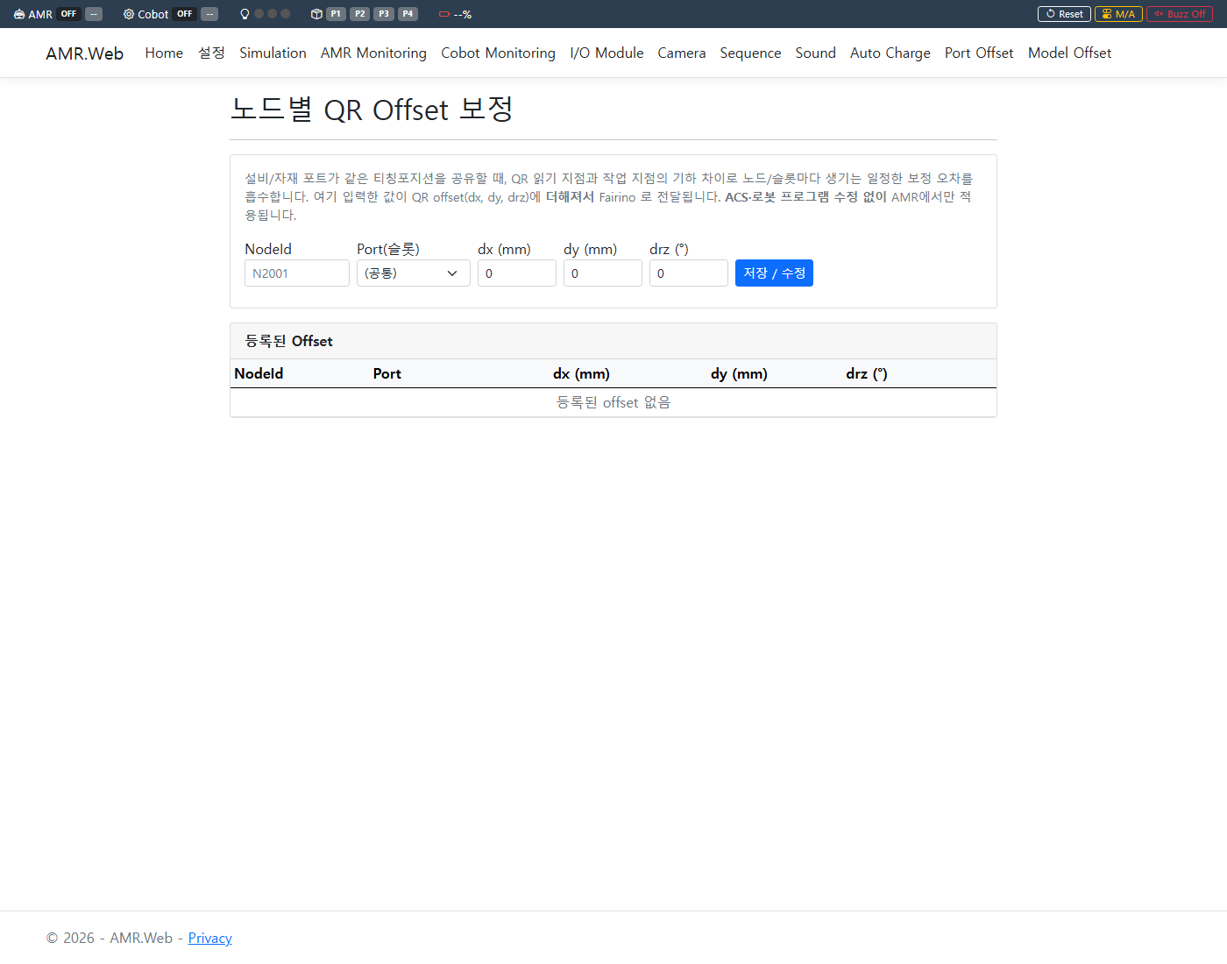
- NodeId 와 Port/슬롯(공통 / LEFT / RIGHT)을 지정하고 dx, dy, drz(mm/도) 보정값을 입력해 저장합니다.
- 여기에 입력한 값이 QR 보정값에 더해져 로봇으로 전달됩니다.
- 표에서 행별 편집 / 삭제 가능.
- 사용 요령: 처음엔 0으로 두고 시험 작업을 해본 뒤, 어긋난 만큼 값을 입력 → 재시험을 반복합니다.

4.2 Model Offset (/ModelOffset) — 제품 모델별 보정
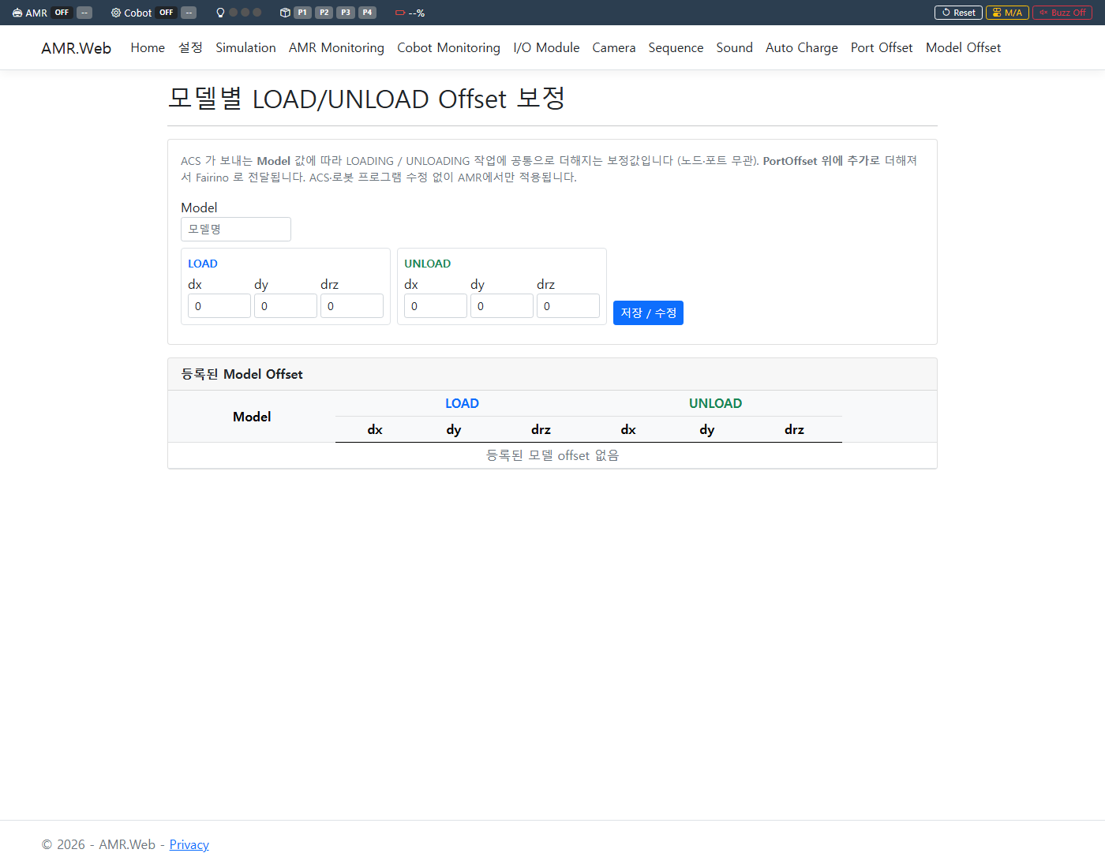
- ACS가 보내는 모델(제품 종류)별로 LOAD / UNLOAD 각각의 dx, dy, drz 보정값을 입력해 저장합니다.
- 노드·포트와 무관하게 적용되며, Port Offset 위에 추가로 더해집니다.
- 표에서 행별 편집 / 삭제 가능.

5. 새로운 설비(거점) 추가하기
새 설비(포트)를 AMR 작업 대상으로 추가하려면 이노로보틱스 AMR(거점·태스크) → 제어 SW(매핑) → 페어리노 Cobot(티칭포인트) → 카메라/오프셋 → 테스트 순서로 작업합니다.
본 장의 AMR 관련 내용은 이노로보틱스 AMR 사용설명서, 페어리노 관련 내용은 FAIRINO 협동로봇 사용자 매뉴얼(manual.fairino.support)에서 발췌·요약했습니다. 세부 화면은 장비 SW 버전에 따라 다를 수 있습니다.

5.1 전체 절차 개요
① 이노로보틱스 AMR: 거점·태스크 등록 (+필요시 맵/마커) ② 제어 SW: 위치 태그 매핑 (NodeId ↔ Task/Job) ③ 페어리노 Cobot: 티칭포인트 기록 (QR·PICK·PLACE) ④ 제어 SW: 카메라 QR 티칭 + Port Offset 보정 ⑤ Sequence 화면에서 LOAD/UNLOAD 검증
단계 | 작업 위치 | 필요한 것
① 거점 세팅 | AMR 컨트롤 페이지 (태블릿/웹) | 새 설비 앞 정차 위치, (필요시) 마커
② 매핑 등록 | 제어 SW /Settings | NodeId, Task/Job Index
③ 티칭포인트 | 페어리노 WebApp | QR 스캔·PICK·PLACE 위치
④ 보정 | 제어 SW /Camera, /PortOffset | QR 부착 상태
⑤ 검증 | 제어 SW /Sequence | 매거진

5.2 이노로보틱스 AMR — 거점 세팅
이노로보틱스 AMR의 컨트롤 페이지에 접속해 작업합니다. 컨트롤 페이지는 ①로봇 운용 ②로봇 계획(태스크/거점/마커/가상벽) ③존 ④로봇 맵 ⑤모드버스 ⑥로봇 설정 등의 메뉴로 구성됩니다.

(1) 맵 준비 — 새 설비가 기존 맵 범위 밖일 때만
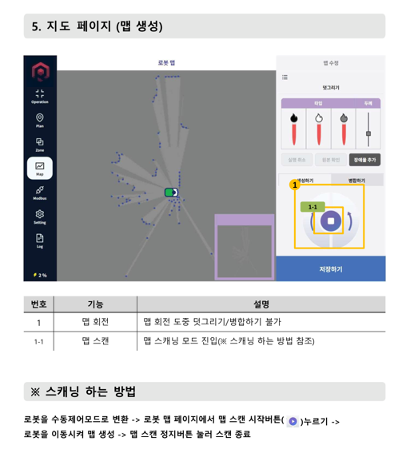
- 운용 페이지 → 수동제어로 로봇을 수동제어(카트) 모드로 전환합니다.
- 지도 페이지(로봇 맵) → 맵 스캔 시작 버튼을 누릅니다.
- 로봇을 밀어 새 구역을 천천히 이동하며 라이다로 스캔합니다.
- 맵 스캔 정지 버튼으로 스캔을 종료하고, 맵 이름을 입력해 저장합니다.
- 기존 맵에 일부만 추가할 때는 맵 편집(덧그리기: 검은색 붓=벽, 하얀색 붓=길, 회색=지우기) 또는 맵 병합 기능을 사용합니다.

(2) 거점(정차 위치) 추가 — 계획 페이지 > 거점
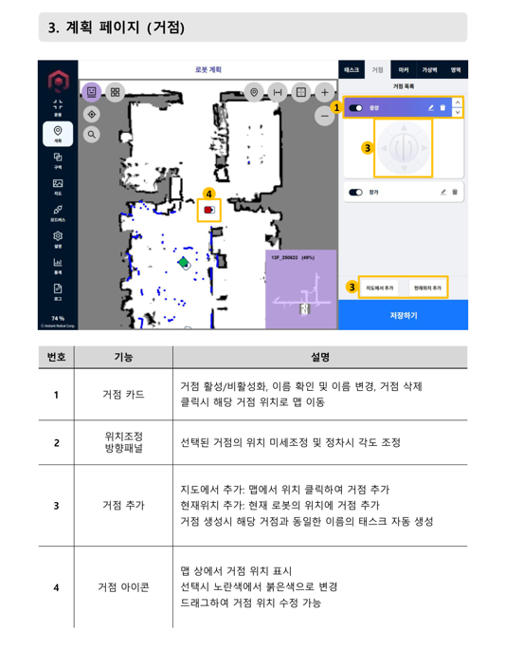
- 거점 추가 방법 두 가지: 지도에서 추가(맵에서 위치 클릭) / 현재위치 추가(로봇을 실제 설비 앞에 세워 두고 현재 위치로 생성 — 정확도가 좋아 권장)
- 위치조정 방향패널로 거점의 위치와 정차 시 각도를 미세 조정합니다. 거점 아이콘을 드래그해 수정할 수도 있습니다.
- ★ 거점 생성 시 같은 이름의 태스크가 자동 생성됩니다.

(3) 정밀 정차가 필요하면 — 마커 등록 (계획 페이지 > 마커)
마커 타입 | 용도
QR 타입 | QR 코드로 위치 보정 (인식범위·유효일치율·인식번호 설정)
L 타입 | L자 구조물 기준 정밀 정차 (마커 길이·좌우 위치 설정)
V 타입 | V자 구조물 기준 정밀 정차 — 충전기 도킹에 사용

(4) 태스크(작업 순서) 구성 — 계획 페이지 > 태스크
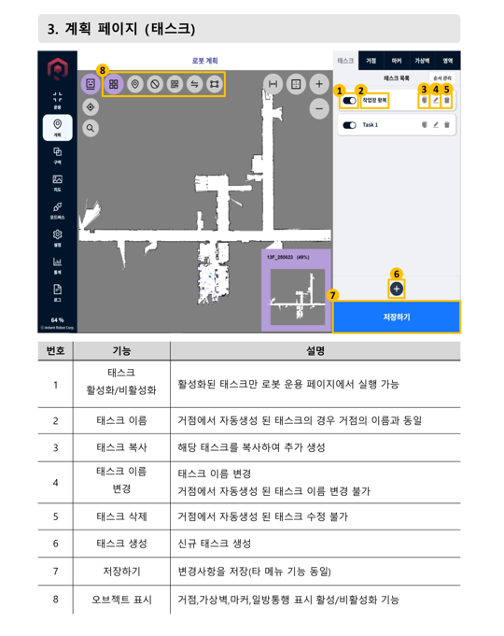
- 태스크 생성으로 새 태스크를 만들거나, 거점 생성 시 자동 생성된 태스크를 사용합니다. (자동 생성 태스크는 이름 변경/수정 불가 — 복잡한 동작은 별도 태스크 생성)
- 태스크 안에 작업(Job)을 순서대로 추가합니다.
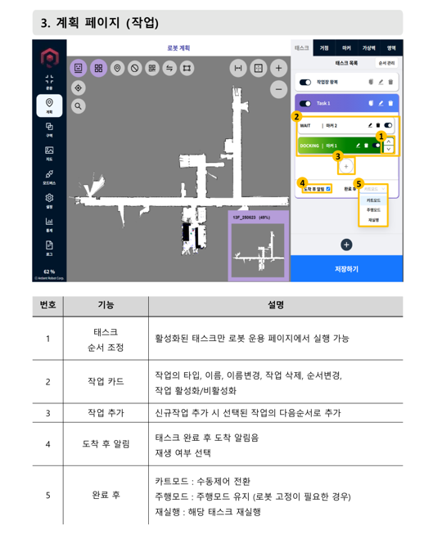
주요 작업 타입:
작업 타입 | 설명 | 주요 설정
waypoint (거점) | 지정 거점으로 자율주행 | 목적지, 가상벽, 정차 정밀도
docking (정밀정차 L/V) | 마커 기준 정밀 정차 | 마커, 정차위치, 허용오차, 재시도
charge (충전) | 충전기 도킹·충전 | V마커, 충전 목표량, 재시도
wait (대기) | 시간/모드버스/영역 조건 대기 | 모드버스: 레지스터 주소·조건값
jog (단순제어) | 직진/회전 미세 이동 | 속도, 거리/시간, 장애물 감지
set (변수설정) | 홀딩 레지스터에 값 쓰기 | 주소, 변경값
via (경유지) | 무정차 경유 이동 | 목적지, 정차 정밀도
subtask (서브태스크) | 다른 태스크 호출 | 태스크 선택
- ⚠ 하단 저장 버튼을 꼭 누르세요. 저장하지 않으면 다른 페이지로 이동할 수 없고, 앱 재실행 시 변경사항이 초기화됩니다.

(5) Task Index / Job Index 번호 확인
모드버스 페이지에서 방금 만든 태스크의 Task Index / Job Index 번호를 확인해 둡니다. 제어 SW는 이 번호를 Modbus로 기록해 이동을 지시합니다 (HR31=Task Index, HR32=Job Index, HR30=시작(2)).

5.3 제어 SW — 위치 태그 매핑 등록
- 제어 SW 설정(/Settings) → 위치 태그 매핑에서 새 행 추가: LocationTag=ACS와 협의한 새 NodeId(예: N0007), TaskIndex/JobIndex=5.2-(5)에서 확인한 번호, Description=설비 이름.
- 저장 후 해당 행의 실행(Execute) 버튼으로 AMR이 실제로 그 위치까지 이동하는지 확인합니다.
- 정차 위치·방향이 어긋나면 AMR 거점의 위치/각도를 다시 조정합니다.

5.4 페어리노 Cobot — 티칭포인트 잡기

(1) WebApp 접속과 준비
- 페어리노 WebApp: 같은 네트워크 PC의 브라우저에서 로봇 IP로 접속합니다. (본 시스템 현장 설정: 10.10.100.201, 페어리노 공장 기본값: 192.168.58.2)
- 티칭 전 자동 시퀀스가 정지 상태인지 확인하고, 제어 SW 상단 리본의 M/A 버튼으로 Manual 모드로 전환합니다.
- 로봇 주변 안전을 확보합니다 (협동로봇이라도 티칭 중 접근 주의).

(2) 로봇을 원하는 위치로 이동 (조그)
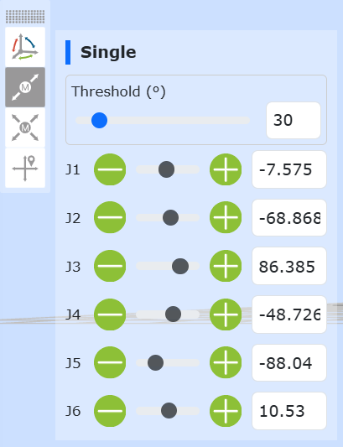
- Base Jog — 베이스 좌표계 X/Y/Z/RX/RY/RZ 버튼을 길게 눌러 이동
- Joint Jog — 관절(J1~J6) 단위 이동: 좌우 원형 버튼 또는 슬라이더 (위 그림)
- Tool Jog — 툴 좌표계 기준 이동 (그리퍼 방향 기준 미세 조정에 유용)
- 드래그 티칭 — 로봇 끝단을 손으로 잡고 직접 위치를 잡는 방법

(3) 티칭포인트 기록
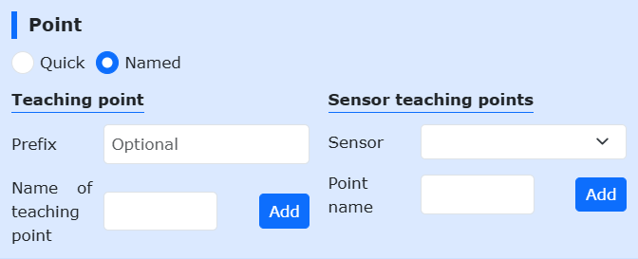
- 로봇을 목표 자세로 만든 뒤, WebApp의 Point(티칭포인트 기록) 영역에서
- Named(이름 지정)를 선택하고 포인트 이름을 입력한 후 Add(저장)를 누릅니다. ("Save point successful" 확인)
- Quick(빠른 기록, 자동 이름)도 가능하지만, 의미 있는 이름을 직접 지정하는 것을 권장합니다.
- 포인트 좌표계는 저장 시점의 로봇 애플리케이션 좌표계로 저장됩니다.

(4) 이 시스템에서 티칭이 필요한 포인트 (DI 매핑)
본 시스템의 Cobot 프로그램은 제어 SW가 보내는 DI 신호 번호에 따라 티칭포인트로 이동합니다. 새 설비(포트) 추가 시 아래 위치들을 티칭해야 합니다:
DI | 위치 | 새 설비 추가 시
DI16 | 설비포트 QR 스캔 위치 | 설비포트면 필수 — 카메라가 QR을 정면으로 볼 것
DI17 | 자재포트 QR 스캔 위치 | 자재포트면 필수
DI8~9 | 설비포트 PLACE 슬롯1~2 (LEFT/RIGHT) | 설비포트면 필수
DI10~11 | 설비포트 PICK 슬롯1~2 (LEFT/RIGHT) | 설비포트면 필수
DI12~13 | 자재포트 PLACE 슬롯1~2 (LEFT/RIGHT) | 자재포트면 필수
DI14~15 | 자재포트 PICK 슬롯1~2 (LEFT/RIGHT) | 자재포트면 필수
DI20~23 | 자재포트 슬롯 확인 위치 (깊이 감지) | 자재포트면 필수
DI0~3 | AMR PICK 슬롯1~4 | 기존 티칭 재사용 (변경 불필요)
DI4~7 | AMR PLACE 슬롯1~4 | 기존 티칭 재사용
DI25 | Home 위치 | 기존 티칭 재사용
티칭포인트 이름과 DI 번호의 연결은 Cobot 메인 프로그램(Lua)에 정의되어 있습니다. 새 포인트 이름은 로봇 프로그램 담당자와 협의된 명명 규칙을 따르거나, 기존 포인트를 재티칭(5.5)하는 방식으로 작업하세요.

(5) 티칭 후 검증과 복귀
- 제어 SW Cobot Monitoring(/CobotMonitoring) 화면에서 해당 DI를 수동으로 ON 하여 로봇이 새 티칭 위치로 정확히 이동하는지 확인합니다 (DO0 Busy → DO1 Complete 확인).
- 확인이 끝나면 상단 리본 M/A로 Auto 모드 복귀, 메인 프로그램 Run 상태를 확인합니다.

5.5 페어리노 Cobot — 티칭포인트 수정·리셋
기존 포인트가 어긋났거나 설비 위치가 바뀌었을 때 재티칭하는 방법입니다.

티칭포인트 목록 확인 — Program → Points
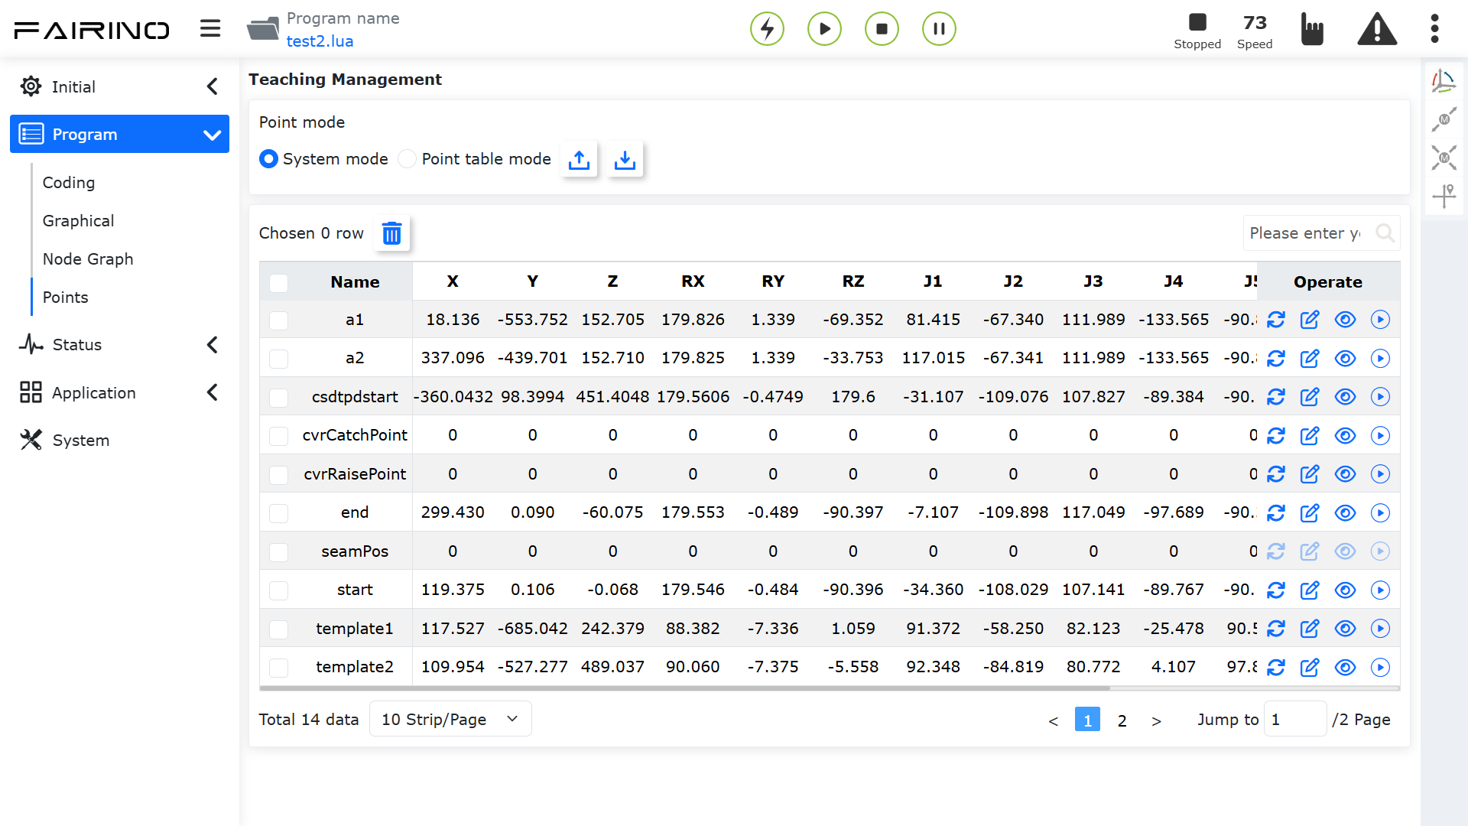
- WebApp Program → Points 메뉴: 저장된 모든 티칭포인트를 목록으로 확인하고 이름으로 검색할 수 있습니다.

방법 1 — 현재 위치로 재기록 (권장)
- 조그/드래그 티칭으로 로봇을 새 위치로 이동
- 같은 이름으로 포인트를 다시 저장(덮어쓰기)

방법 2 — 좌표값 직접 수정
- Program → Points에서 대상 포인트 선택
- x, y, z, rx, ry, rz, v 값을 수정
- 왼쪽 파란 체크박스를 체크한 뒤 Modify 클릭
- ⚠ 수정값이 로봇 작업 범위를 벗어나지 않도록 주의

삭제·백업
- 삭제: 포인트 선택 후 Delete 버튼
- 백업/복원: Points 화면 상단의 내보내기(Export)/가져오기(Import) 버튼으로 티칭포인트 파일 백업 지원 — 변경 전 Export로 백업해 두는 것을 권장합니다.

재티칭 후 반드시 할 일
- 해당 포인트를 사용하는 동작을 Cobot Monitoring에서 DI 수동 테스트
- QR 스캔 위치(DI16/17)를 바꿨다면 → 카메라 QR 티칭(5.6)과 Port Offset을 다시 확인
- Auto 모드 복귀 후 시퀀스 테스트(5.7)

5.6 카메라 티칭·오프셋 보정
- 제어 SW Camera(/Camera) 화면: Cobot을 QR 스캔 위치로 보낸 상태에서 새 포트의 QR이 인식되는지 확인 → Teaching 저장으로 기준 위치 저장.
- Port Offset(/PortOffset) 화면: 새 NodeId + Port(LEFT/RIGHT/공통)의 dx·dy·drz 보정값 등록 (4.1 참조).
- 제품 모델별 차이가 있으면 Model Offset(/ModelOffset)에 LOAD/UNLOAD 보정값 등록 (4.2 참조).

5.7 시퀀스 테스트
- 제어 SW Sequence(/Sequence) 화면에서 새 NodeId + JobType(LOAD/UNLOAD) + PortType + Port를 지정하고 Start Sequence.
- 실행 로그로 단계별 진행을 확인: 도착 정차 위치/각도가 일정한가 · QR 인식 성공, Delta 값이 안정적인가(편차가 크면 QR 부착·조명 확인) · Pick/Place 간섭·낙하가 없는가 → 어긋나면 Port Offset 미세 조정.
- LOAD/UNLOAD 각각 수 회 반복하여 재현성을 확인합니다.
- 마지막으로 ACS에서 실제 moveCmd를 보내 전체 연동을 확인합니다.

6. 경광등·알람 상태 읽는 법

6.1 경광등 색상의 의미 (우선순위: 빨강 > 노랑 > 초록)
상태 | 초록 | 노랑 | 빨강 | 부저
대기(정상) / 작업 정상 완료 | ON | ON | OFF | OFF
이동 중 / 작업 진행 중 | ON | OFF | OFF | OFF
배터리 30% 이하 | ON | 점멸 | OFF | OFF
작업 실패 / 비상정지(EMO) | OFF | OFF | ON | ON
통신 끊김 (AMR/Cobot/I/O) | OFF | OFF | ON | OFF
타임아웃 (도착 대기 등) | OFF | OFF | ON | ON

- 빨강 + 부저가 켜지면 이상 상태입니다. 리셋 스위치를 짧게 누르면 부저가 꺼지고 이상이 해제됩니다.
- 통신 끊김은 부저 없이 빨강만 켜집니다.

6.2 리셋 스위치 조작
조작 | 동작
짧게 누름 (5초 미만) | 코봇 자동 복구 + 에러 해제
길게 누름 (5초 이상) | 강제 복구 — 결함 해제 후 정지 및 Manual 전환 (운전자 개입)

6.3 주요 알람
코드 | 의미 | 확인 사항
ERR-100 | Cobot 준비 안 됨 | Cobot 연결/모드(Auto)/메인프로그램
ERR-101 | AMR 준비 안 됨 | AMR 연결 상태
ERR-102 | 카메라 준비 안 됨 | 카메라 연결
ERR-103 | Cobot 충돌 감지 | 주변 장애물 제거 후 복구
ERR-104 | AMR 맵 인식 오류 | 맵 일치율 낮음 — 주변 환경 확인
ERR-105 | 매거진 수동 제거 | 운행 중 매거진이 빠짐

7. 문제 해결
증상 | 원인 | 조치
부팅 후 터미널 창이 안 뜸 (자동 실행 안 됨) | 작업 스케줄러 문제 | 작업 스케줄러에서 "AMR Auto Start" 작업 상태 확인, Logs\autostart\ 로그 확인
웹 접속이 안 됨 | 프로그램 미실행 / 포트 사용 중 | 터미널 창 확인. 포트 5200 점유 시 netstat -ano | findstr 5200
상태 표시줄이 모두 OFF | 장비 통신 끊김 | 각 장비 IP·전원·네트워크 확인 (5초마다 자동 재연결)
MQTT 연결 실패 | RabbitMQ 정지 | Get-Service RabbitMQ 로 서비스 상태 확인
이동 명령 거부(매핑 없음) | 위치 태그 미등록 | 설정 화면에서 해당 NodeId 매핑 추가 (5.3 참조)
이동 명령 거부(작업 중) | 다른 작업 수행 중 | 현재 작업 완료 또는 Abort 후 재시도
Cobot이 움직이지 않음 | Manual 모드 | 상단 M/A 버튼으로 Auto 전환
경광등 빨강 지속 | 통신 끊김 / 비상정지 / 실패 | 원인 확인 후 리셋 스위치(짧게)
Pick/Place 위치가 어긋남 | 오프셋/티칭 어긋남 | Port Offset 미세 조정 (4.1), 심하면 재티칭 (5.5)

로그 확인: 실행 폴더의 Logs\log-<날짜>.txt 에 상세 로그가 일 단위로 기록됩니다(30일 보관).
본 매뉴얼은 웹 화면 사용과 운영을 위한 안내서입니다. ACS 연동 상세 사양(MQTT 메시지 규격 등)은 docs 폴더의 인터페이스 문서를 참고하세요.

